**ESCUELA NORMAL DE EDUCACIÓN PREESCOLAR**

**Licenciatura en Educación Preescolar**

**Ciclo escolar 2021-2022**



**¡La aventura de Alex!**

**“Cuento con propuesta didáctica 21”**

**Asignatura:** Literatura infantil y formación literaria.

**Docente:** Miguel Andrés Rivera Castro

**Alumnas: Jazmin Azucena De la cruz Sanchez y Fatima Nuncio Moreno**

**Numero de lista:** 21

**Grado:** 3° **Sección:** “A”

**Unidad de aprendizaje III:**

LA LITERATURA INFANTIL EN LOS CENTROS ESCOLARES.

**Competencias:**

* Detecta los procesos de aprendizaje de sus alumnos para favorecer su desarrollo cognitivo y socioemocional.
* Diseña planeaciones aplicando sus conocimientos curriculares, psicopedagógicos, disciplinares, didácticos y tecnológicos para propiciar espacios de aprendizaje incluyentes que respondan a las necesidades de todos los alumnos en el marco del plan y programas de estudio.
* Actúa de manera ética ante la diversidad de situaciones que se presentan en la práctica profesional.

**Saltillo, Coahuila.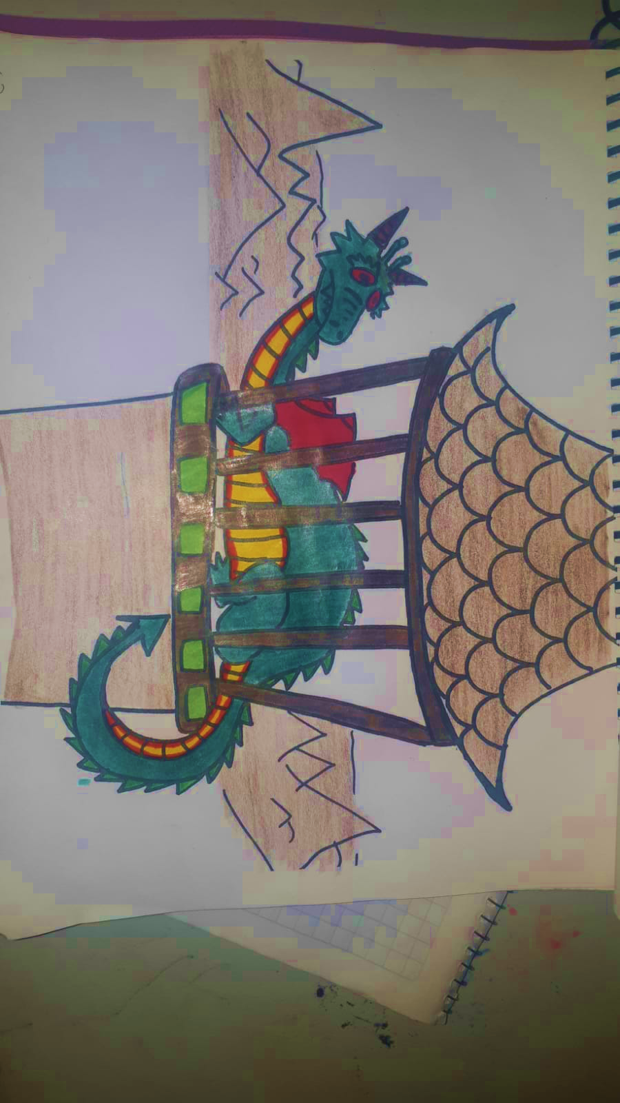 Enero 2021**

# **Índice**

Justificación ……………………………………………………………………………. 3

Objetivos de la propuesta ……………………………………………………………. 4

Fotos del cuento ………………………………………………………………………. 5

Actividad 1 ……………………………………………………………………………... 12

Actividad 2 ……………………………………………………………………………... 13

Actividad 3 ………………………………………………………………………………14

Actividad 4 ………………………………………………………………………………14

Actividad 5 ………………………………………………………………………………15

Actividad 6 ………………………………………………………………………………15

Rubrica ………………………………………………………………….......................16

**JUSTIFICACIÓN**

La literatura infantil resulta un medio fundamental como elemento globalizador de la enseñanza, base para nuevos aprendizajes, disfrute y motivación para el niño y medio para enseñar valores. Por todo ello, y con el objetivo de mostrar cómo no sólo contribuye a la transmisión de ciertos valores, sino que también favorece la educación integral de todas las capacidades del alumnado, se presentan una propuesta didáctica globalizadora, la cual parte de la narración de un cuento, actuando éste como eje motivador para el alumno, y a continuación se plantean diversas actividades vinculadas a la enseñanza de unos determinados valores y otras en las que se trabajan contenidos del resto de áreas.

Los niños de preescolar se encuentran en su etapa animista, es decir, que asignan a los objetos y animales comportamientos específicamente humanos, de ahí que los cuentos seleccionados para dichas unidades puedan resultarles un recurso muy enriquecedor que les enganche, motive y les adentre en su mundo mágico. Es importante, además, que los niños puedan identificarse con dichos personajes, y que éstos tengan comportamientos tales como la bondad, la amistad, la igualdad, etc., es por ello que en la elección de los cuentos se haya tenido muy presente los valores que éstos trasmitían.

La propuesta didáctica parte de la lectura del cuento *Los tres cochinitos y el lobo feroz,* que narra la historia de cómo tres cerditos del bosque tratan de construir un hogar seguro para protegerse del lobo feroz. Con este cuento, por tanto, se trabaja el valor de la laboriosidad, el esfuerzo, la solidaridad, la amistad y el saber compartir.

Este cuento es perfectamente adecuado para niños de las primeras edades, ya que es un cuento acumulativo, con cadencia rítmica y frases repetitivas, y esto le convierte en un cuento muy sencillo y motivador para los pequeños. El hecho de que el final del cuento sea positivo proporciona a los niños confianza en sí mismos y en el mundo, siendo éste otro de los aspectos que se tuvo en cuenta para su selección.

# **OBJETIVOS DE LA PROPUESTA**

# **OBJETIVOS GENERALES:**

* Fomentar un gusto por la lectura.
* Estimular la participación dentro del grupo.
* Eliminar la discriminación y valora las diferencias.
* Utilizar la imaginación para la introducción a cuentos.
* Realizar actividades que fomenten algunos valores.

# **OBJETIVOS ESPECÍFICOS:**

* Describe y explica las características comunes que identifica entre seres vivos y elementos que observa en la naturaleza.
* Aprende de manera divertida el pensamiento matemático a través del conteo.
* Reconoce y nombra situaciones que le generan alegría, seguridad, tristeza, miedo o enojo, y expresa lo que siente.
* Sigue indicaciones como “arriba de”, “debajo de”, etc.

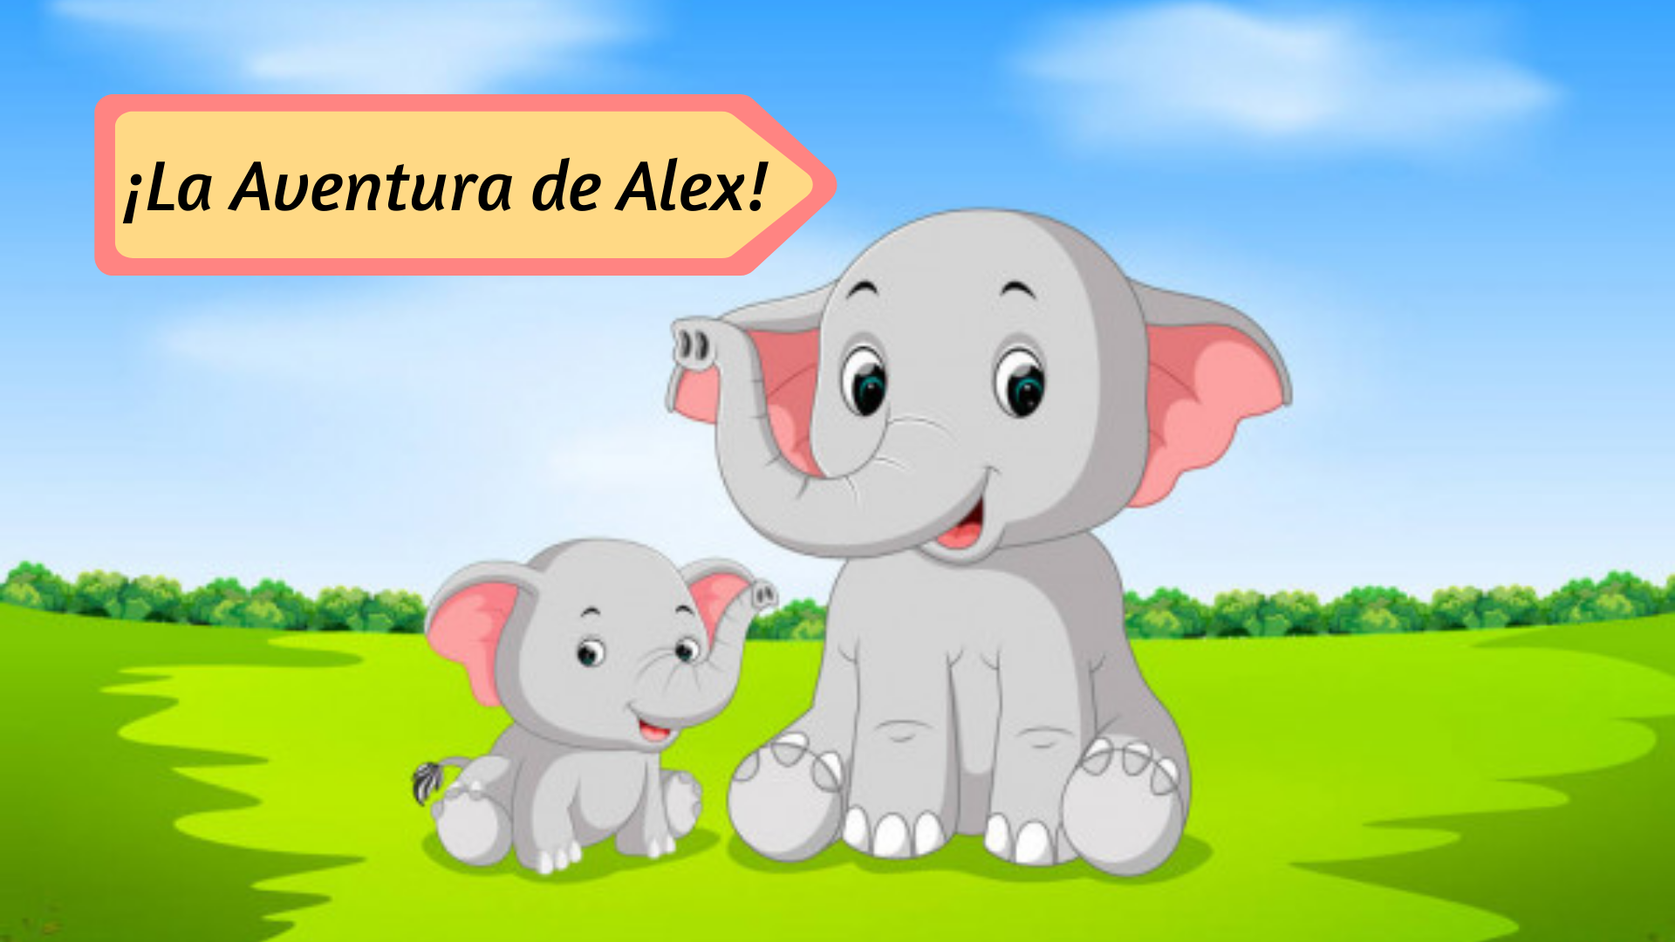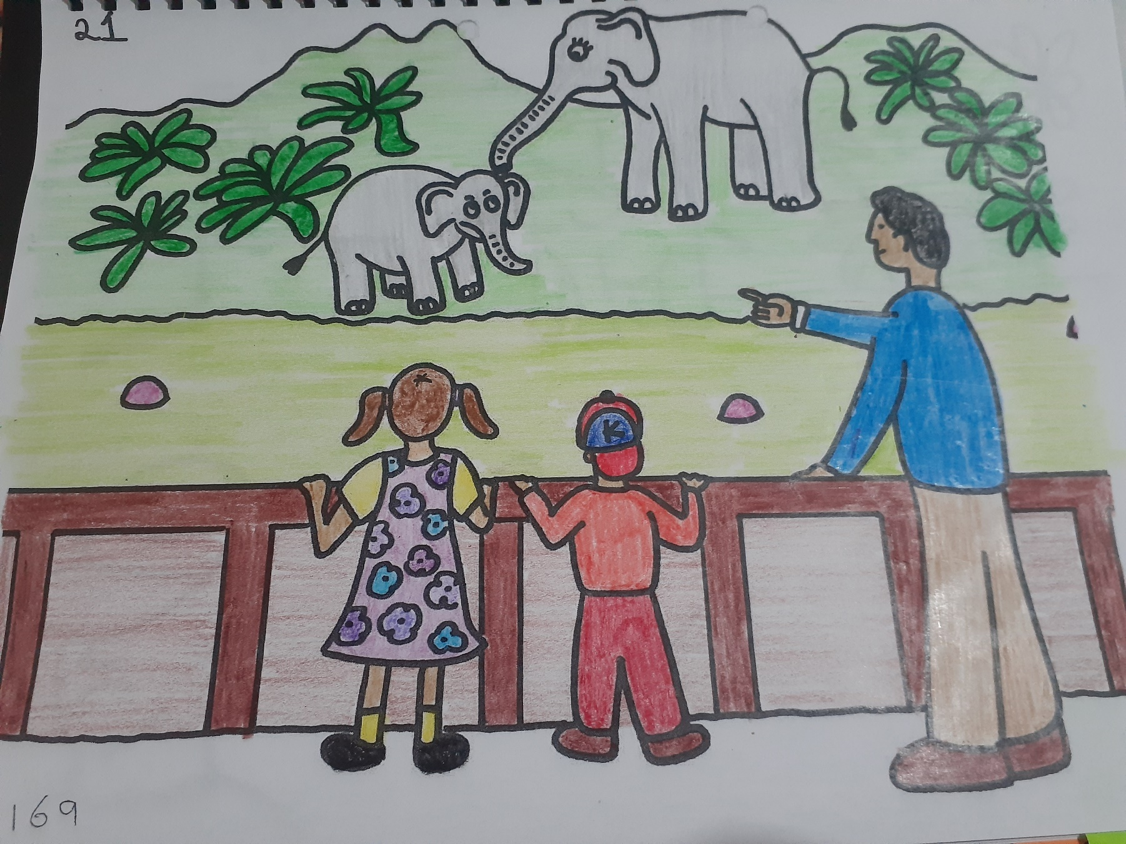

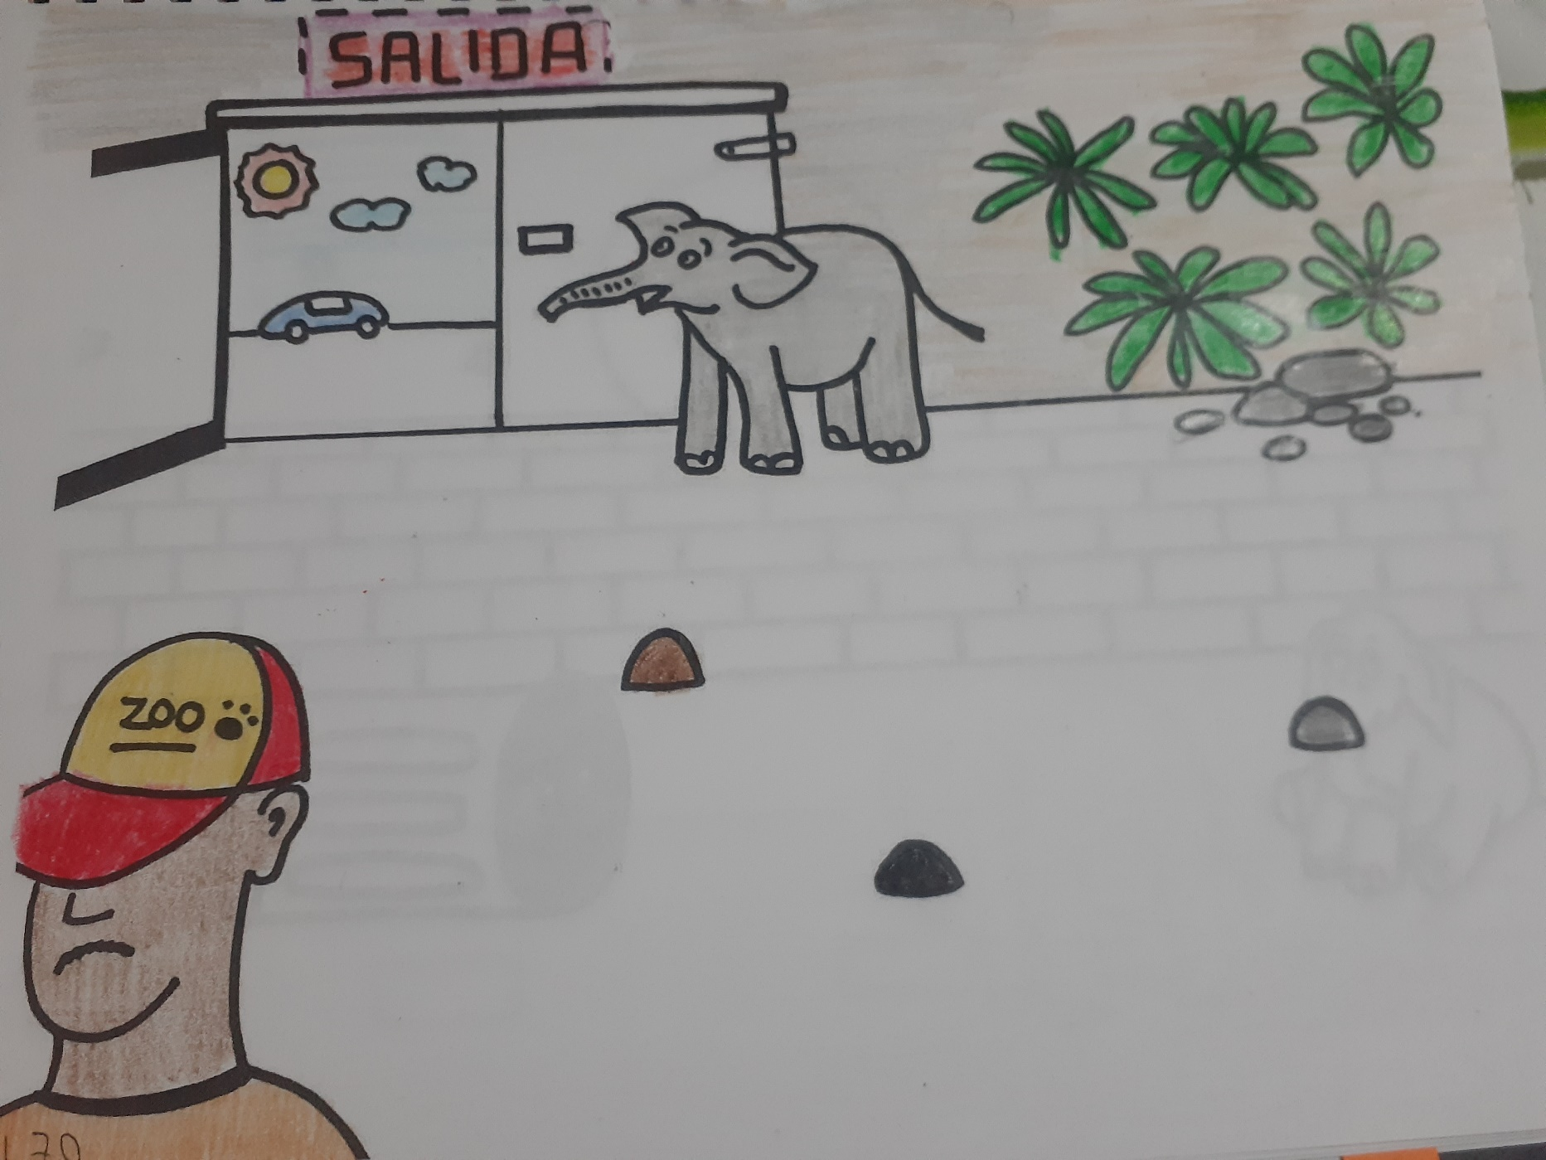

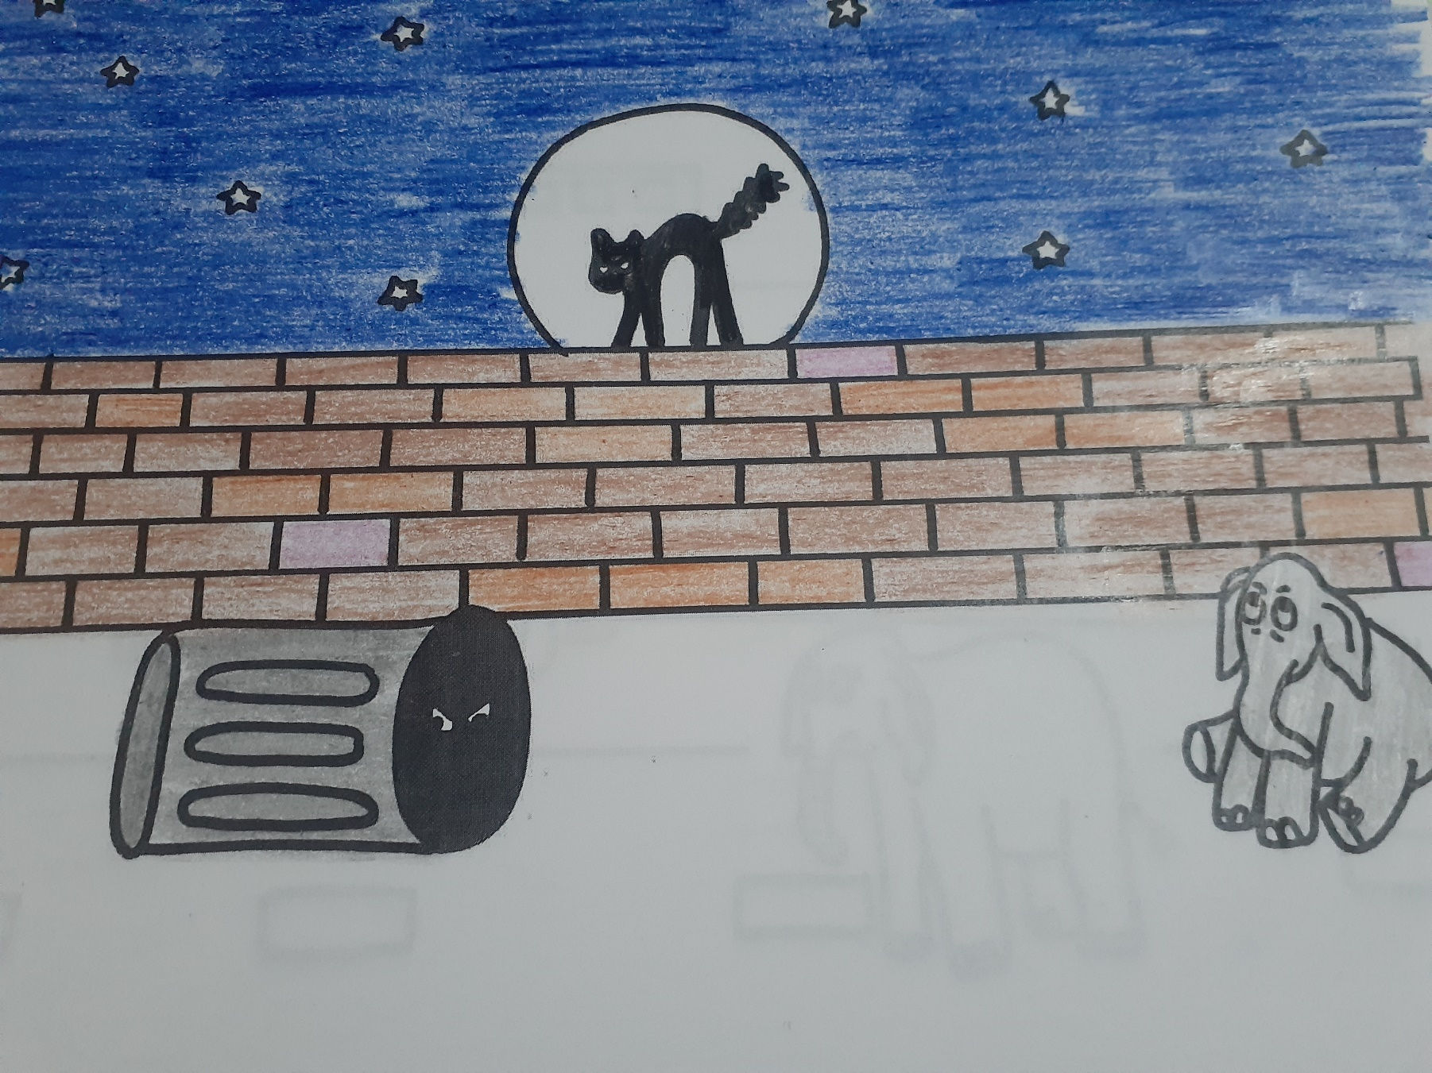

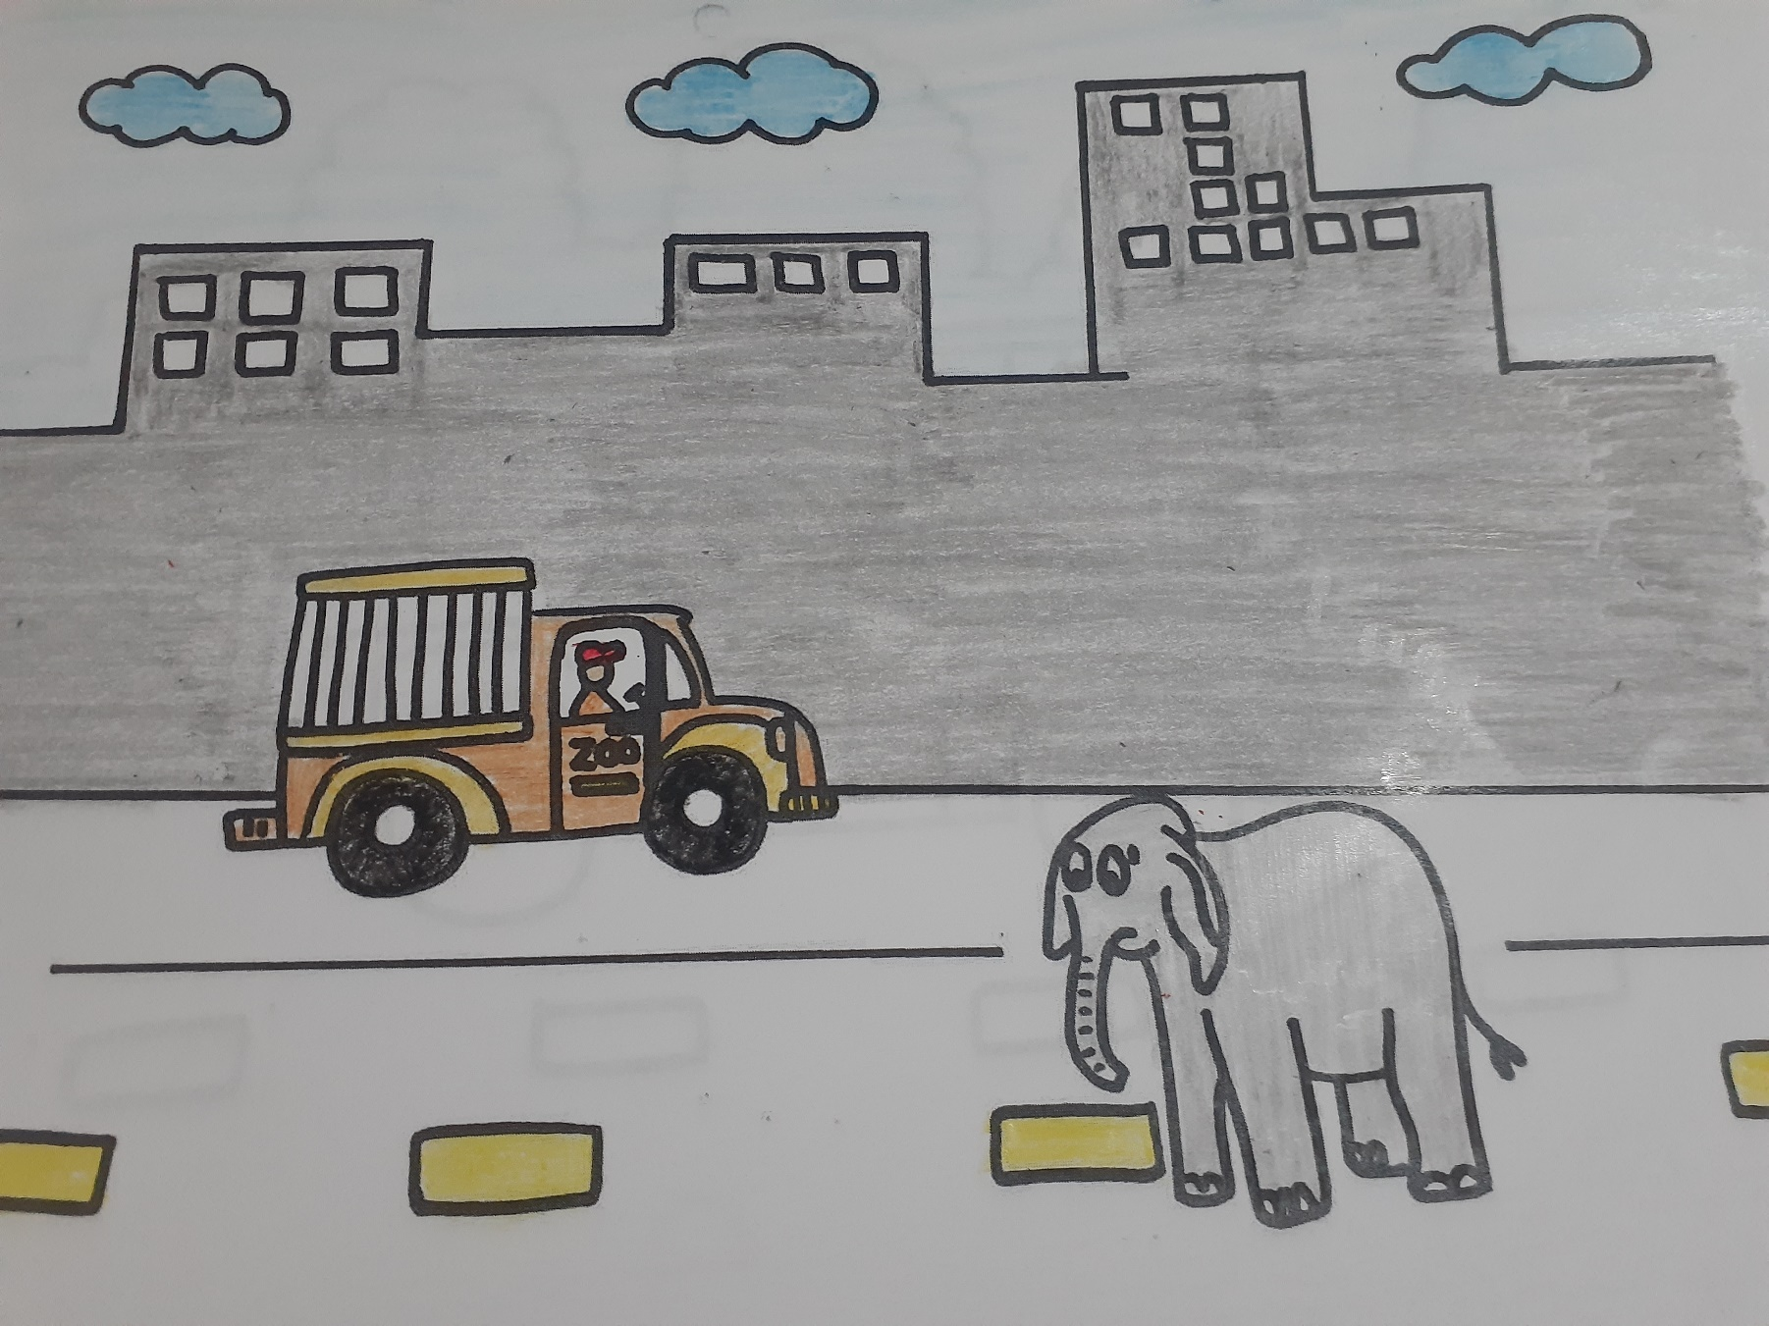

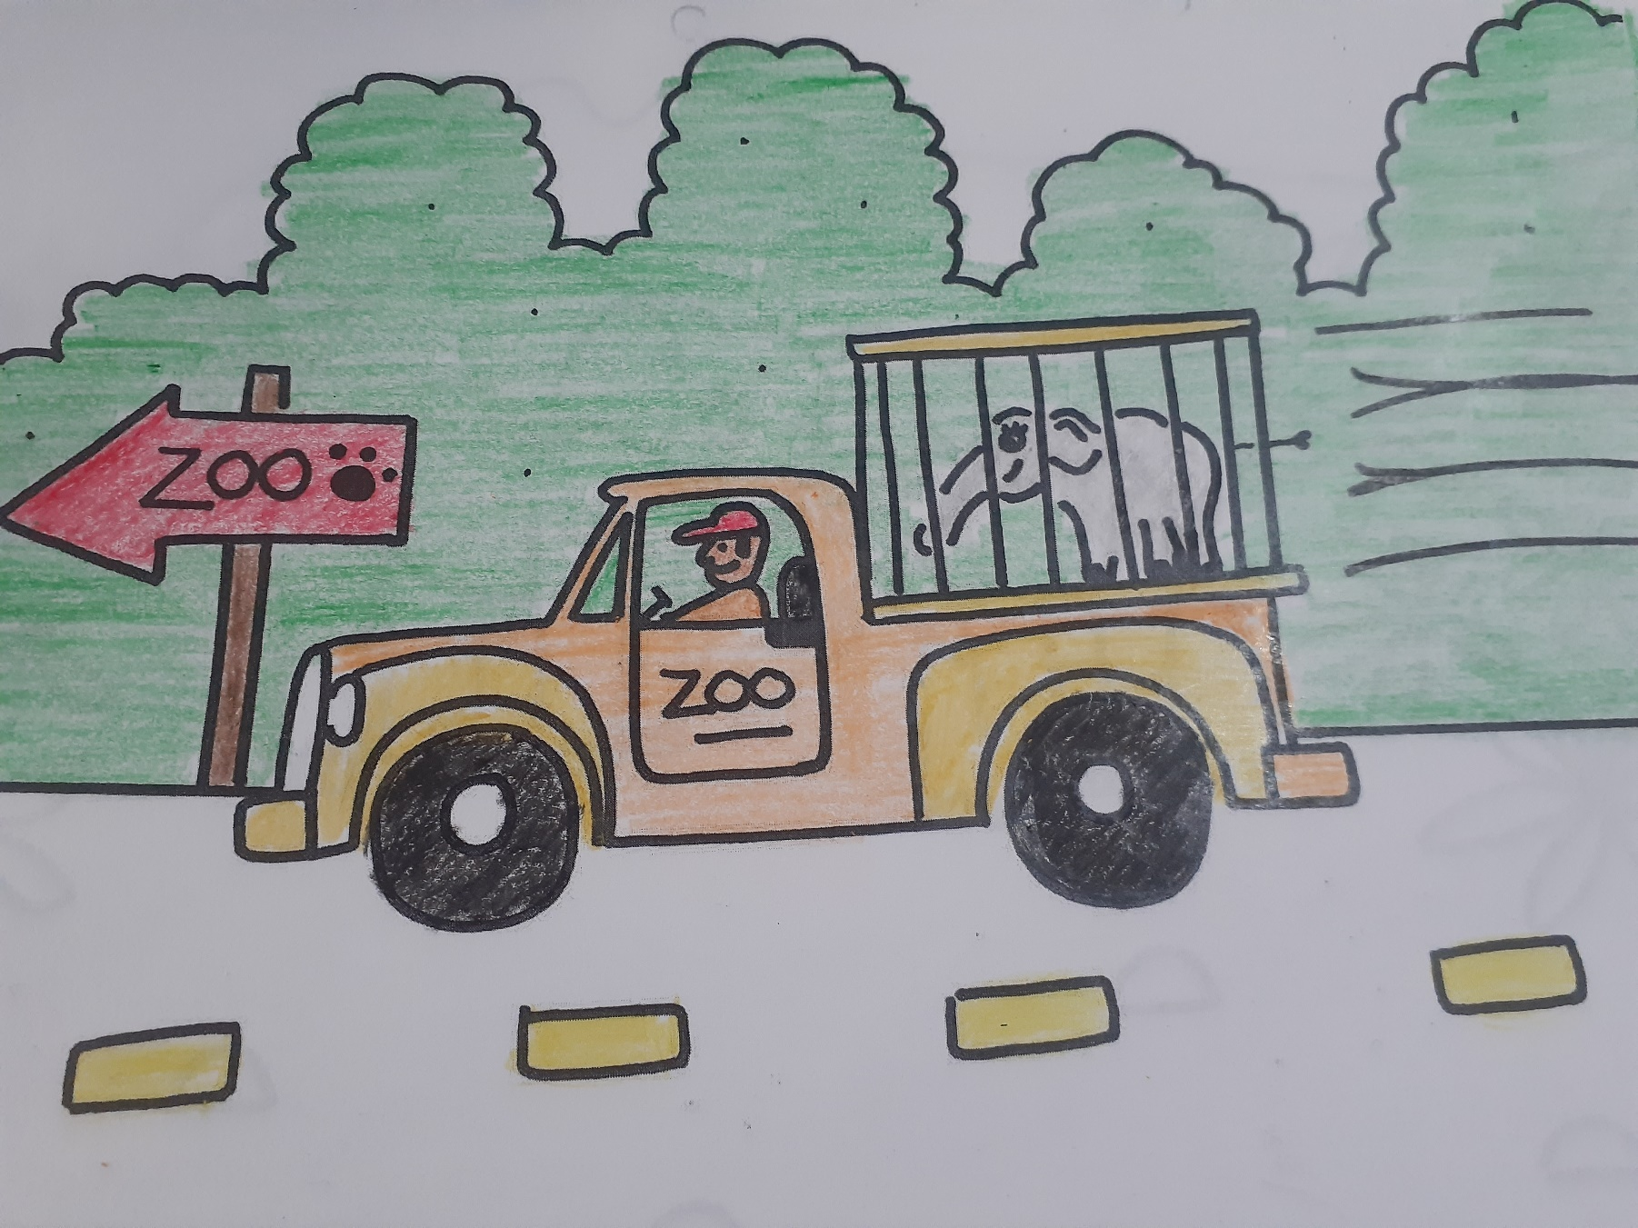

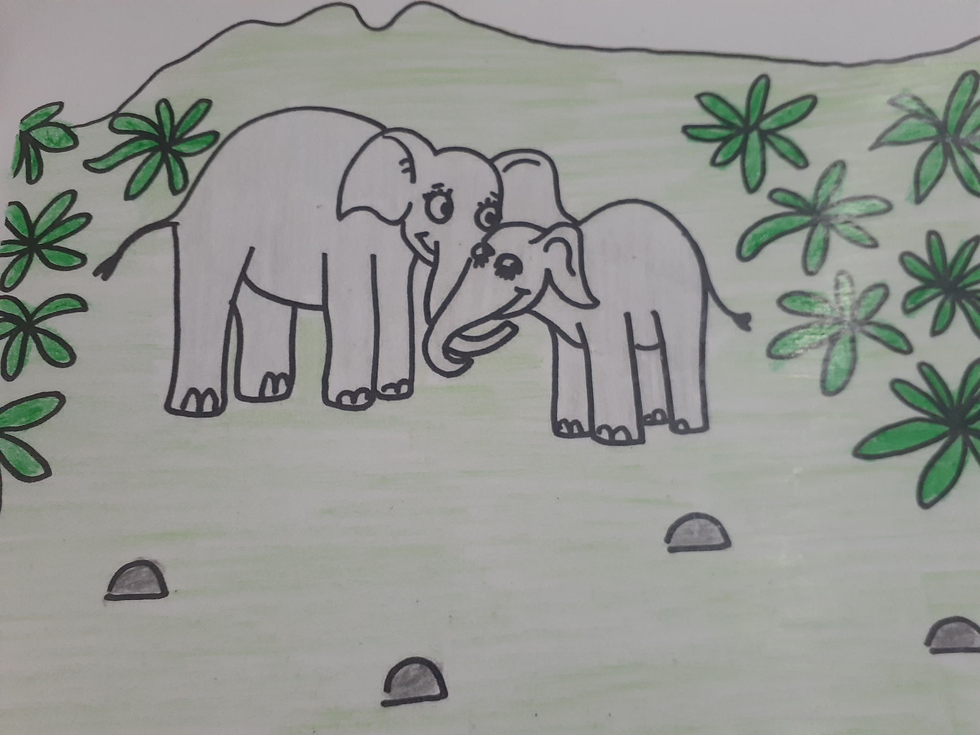

**Actividad 1 “La aventura de Alex”**

Era una tarde de calurosa de verano en el zoológico “Loxodonta” y el pequeño Alex un elefante bebé estaba jugando con su madre Olga los dos disfrutaban pasar tiempo juntos mientras las personas que visitaban el zoológico los veían, Alex siempre se había preguntado de donde venían esas personas y que es lo que había fuera del zoológico porque su madre Olga siempre le contaba sobre aquel lugar en el que solía vivir, un lugar con muchos otros animales como leones, jirafas, rinocerontes, cebras y como caminaba con otros elefantes entre los árboles de la sabana. Cuando le contaba estas historias siempre le decía.

* Escucha a mami y nunca salgas del zoológico solo, puede ser peligroso.

Un día Alex vio como un hombre que trabajaba ahí dejo la puerta abierta y sin pensarlo salió silenciosamente a la calle, pues quería conocer donde vivían los humanos que siempre lo visitaban; pero como todo era nuevo para el termino perdiéndose entre las calles de aquella desconocida y enorme ciudad, todo en lo que podía pensar era en lo que le había dicho su madre antes.

Caminando y caminando entro a una calle muy oscura, ya era de noche y alcanzaba a ver las estrellas de aquel azul cielo brillante y algo frío, Alex seguía caminando con la cabeza hacia arriba admirando las estrellas cuando de repente ¡Zaz! Tiro un bote de basura del cual salió una criatura peluda y negra que trepo la pared y hacia ¡Ggghhh! Alex se asustó mucho, se dio cuenta que era un gato como los que se metían al zoológico a veces, así que salió corriendo lo más rápido que pudo.

Recorrió las calles hasta que se hizo de día, sin darse cuenta un camión del zoológico que lo buscaba lo vio de lejos y lo subió a una jaula que tenia en la parte de atrás para así llevarlo de vuelta con su mamá que estaba muy preocupada.

El camino se le hizo muy largo, comenzó a ver más árboles como los que su madre le contaba en aquellas historias, antes de entrar a un campo más grande vio un letrero que decía “Sabana”, el camión paró y el trabajador del zoológico le dijo.

* Espero que ya no vuelvas a separarte de tu mami y que les guste mucho su nuevo hogar. Nos vemos pequeño Alex.

Le abrió la puerta y salió corriendo a encontrarse con su mamá que se asomaba entre los árboles, se dieron un beso y un abrazo para correr y correr por aquel bello lugar para ser felices en la sabana por siempre.

Colorín colorado este cuento ha terminado.

**Actividad 2 “Los animales reciclados”**

**Materiales:** Rollo de papel higiénico, pedazos de fomi, papel, pegamento, botones o tapas de botella, pintura y pincel.

**Desarrollo de actividad:**

Para crear su animal reciclado tomarán el rollo de papel y lo pintarán de acuerdo al animal que quieran hacer, con los pedazos de fomi y papel harán las partes del cuerpo como las orejas, patas, colas, etc. Con los botones o tapas de botella pegaran los ojos.

(pueden pintar con los dedos y las partes del cuerpo de los animales pueden estar previamente recortadas)

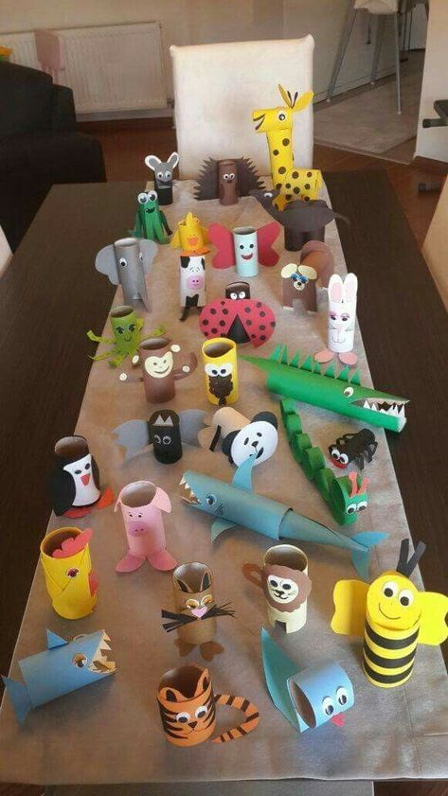

**Actividad 3 “El ritmo de la sabana”**

**Materiales:** Bocina y canción.

<https://www.youtube.com/watch?v=tozukwicJ7Q>

**Desarrollo de la actividad:**

Todos se paran en el centro del salón y de manera libre bailarán la canción “Animales de África” cada que aparezca un animal harán su sonido o imitaran la forma en que camina o se mueve.

**Actividad 4 ¿Cuántos hay?**

**Materiales:** Crayolas y hoja de la actividad.

**Desarrollo de la actividad:**

Contaran los animales que se piden en la hoja y con distintos colores los encerrarán y anotaran la cantidad que encontraron de ese animal.

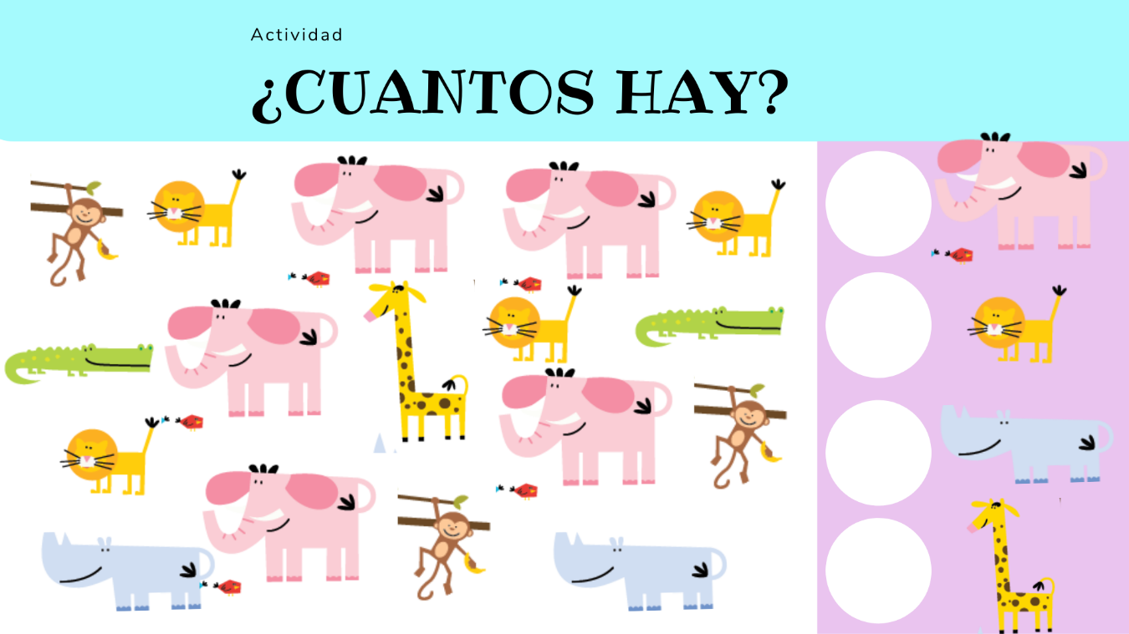

**Actividad 5 ¿Dónde se escondieron?**

Materiales: Animales de la sabana (peluches/imágenes).

Desarrollo de la actividad:

Se esconderán los animales en distintos lugares del salón y con indicaciones breves como “arriba de”, “a un lado de”, “debajo de”, “detrás de”, etc. Los niños deberán buscar los animales y al encontrarlos mencionarán al menos 5 características de este, un animal al que se le parezca y/o uno que sea completamente diferente y decir el ¿Por qué?

**Actividad 6 “Si yo fuera…”**

**Materiales:** Hoja de máquina o cuaderno y colores.

**Desarrollo de la actividad:**

Preguntar ¿Cómo les pareció el cuento? ¿Cómo creen que se sintió Alex cuando estaba perdido? ¿Y cuándo se encontró con su mamá? ¿Cómo se sintieron al escuchar que Alex se perdió? ¿Cómo se hubieran sentido si fueran Alex? ¿Qué hubieran hecho si se perdieran como Alex?

Pedir que en su hoja dibujen ¿Qué hubieran hecho ellos si se hubieran encontrado a Alex en la calle triste?

